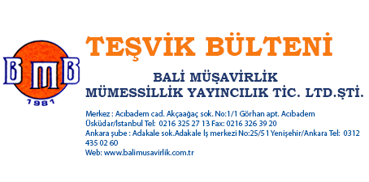
______________________________________________________________________ YIL:24 AĞUSTOS - 2024 SAYI: 426

HEDEF PAZARLARDA YAPILACAK PAZAR ARAŞTIRMASI HARCAMALARI 3 YIL BOYUNCA DESTEKLENMEKTEDİR.

Yurt Dışı Pazar Araştırması Desteği güncellenmiş olup yeni kapsamdaki değişiklikler özetle şöyledir:

“Yurt Dışı Pazar Araştırması Desteği” yalnızca Pazara Giriş Projesi Hazırlama Desteğine İlişkin Genelge çerçevesinde onaylanan ihracat planında yer alan hedef pazarlara bağlı olarak sağlanmaktadır. Bu değişiklik ile “İhracat Planı” pazar araştırması amaçlı yurt dışı seyahat faaliyetlerinin desteklenmesi için ön koşul olmuştur.
Söz konusu esaslar 23.07.2024 tarihinde güncellenmiş olup yeni kapsamdaki değişiklikler özetle şöyledir:
• Yönetici Özeti ve Sonuç bölümleri kapsama eklenmiştir.
• Şirket Mevcut Durumu bölümü yeniden tanımlanarak sadeleştirilmiş ve somutlaştırılmıştır.
• Hedef Pazar Analizi bölümünün kapsamı rekabet analizi ve pazarlama stratejilerini de kapsayacak şekilde geliştirilmiş ve daha bütüncül bir hal almıştır.
• Markalaşma Stratejisi bölümü isteğe bağlı olarak ihracat planına dahil edilecek şekilde yeniden düzenlenmiştir.
• 5 yıl olan uygulama planı süresi, 3 yıl olarak revize edilmiştir.

Bu çerçevede Ek 2 İhracat planının onaylanmasını takiben yurt dışı pazar araştırması desteğinden faydalanmak mümkün olacaktır.

Başvurular; Bakanlık tarafından içerik, şekil ve bütünlük açısından incelenir. Başvuru kapsamında sunulan belgelere yönelik olarak yapılan ön inceleme çalışmasında şirkete ilişkin aşağıdaki konulardaki yetkinlikler de değerlendirilir:
a) Mevcut üretim yetkinliği ve geliştirme potansiyeli,
b) Pazarlama ve satış,
c) Bilgi sistemleri yönetimi,
ç) Finansal performans,
d) Organizasyon ve insan kaynakları,
e) Üst yönetimin projeyi sahiplenme düzeyi.

